РОДИТЕЛИ | ДЕДЫ |  |  | ПРАДЕДЫ | ПРАПРАДЕДЫ
Ванбокс Эль-Нинио  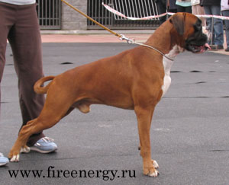 |  | AGO del Colle Dell'INFINITO  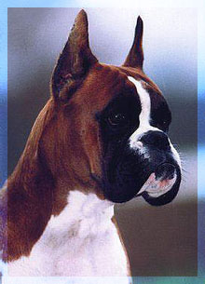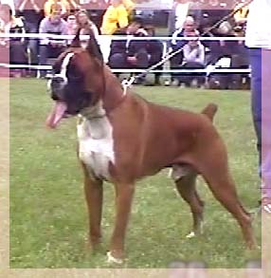 | IBSEN v.d. SEMBACHER FLEUR 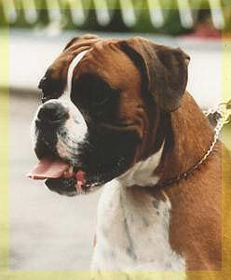 |  |  | DON CARLOS Du FIEF Des ILOTS  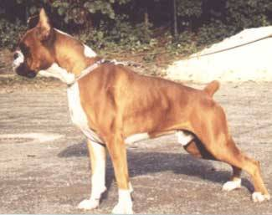

Hummel v.d.Sembacher Fleur
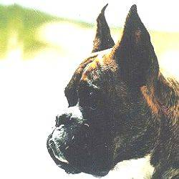
TULLIA del Colle
Dell'INFINITO
 |  | Ванбокс Ла-Примавера  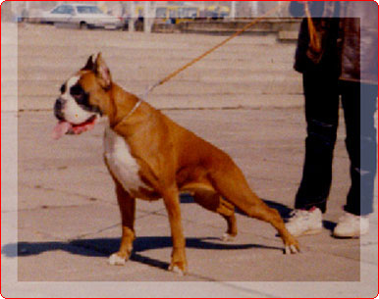 | MAGNUM DI  MASSUMATICO  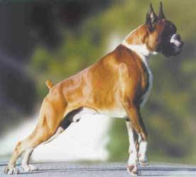 |  |  | David del Colle dell`Infinito  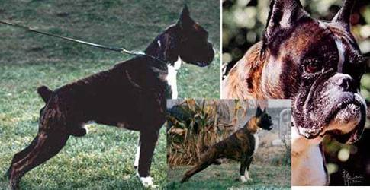
 |  |  |  |  |  | Uja Di Massumatico
 |  |  | VANBOX ZANNA  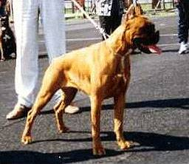 |  |  | Rokfeller Nostrum  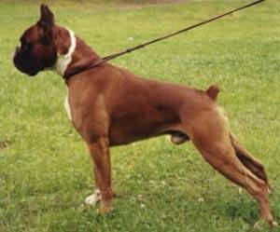
Vanbox Xenia
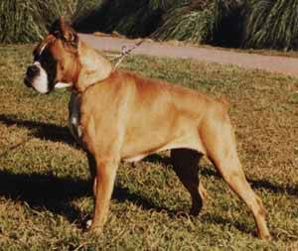
Ятера Китана  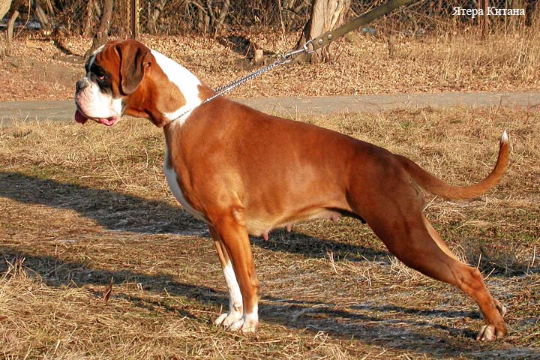 |  | Iggy Ipon Saan  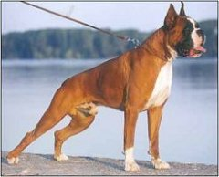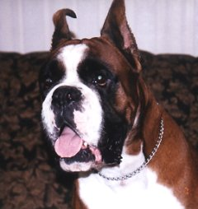 | ANTONIO DEL COLLE DEL INFINITO  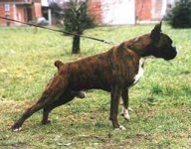
 |  |  | MINEA IPON SAAN
 |  | Яника Фаяри Тель  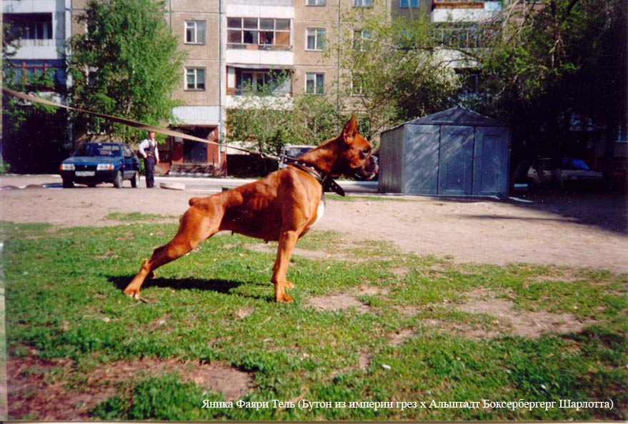 | БУТОН ИЗ ИМПЕРИИ ГРЕЗ
 |  |  | АЛЬШТАДТ БОКСЕРБЕРГ ШАРЛОТТА

